**陕西蓝天民航技师学院**

**2025下半年职业技能等级认定考试报名公告**

根据人力资源社会保障部《**关于改革完善技能人才评价制度的意见**》，陕西省人力资源和社会保障厅《**关于全面实施职业技能等级认定的通知**》（陕人社发【2020】30号），以及**陕西蓝天民航技师学院2025年职业技能等级认定工作计划**，拟计划于10月起组织我学院2025年12月和2026年6月毕业的中、高级工在籍学生开展职业技能等级认定工作，现就相关事项公告如下。

**一、认定职业名称、编码、等级**

|  |  |  |  |  |  |
| --- | --- | --- | --- | --- | --- |
| 序号 | 职业名称 | 对应所学专业 | 职业代码 | 工种/职业方向名称 | 级别 |
| 1 | 轨道交通信号工 | 铁道信号、铁道机车 | 6-29-03-10 | 铁路信号工 | 4、3 |
| 2 | 互联网营销师 | 电子商务 | 4-01-02-07 | 直播销售员 | 4、3 |
| 3 | 航空运输地面服务员（民航客运员） | 航空服务 | 4-02-04-02 | 民航客运员 | 4、3 |
| 4 | 铁路列车乘务员 | 高铁乘务、铁路客运乘务 | 4-02-01-02 | 列车员 | 4 |

**二、报名对象**

2025年12月和2026年6月毕业的中、高级工在籍学生。

三、**认定方式**

理论知识为笔答卷，技能操作为现场操作。各认定级别的对应考试科目成绩皆达60分及以上者为合格。

四、报考条件（按照国家职业标准编制技术规程（2023年版）执行）

**四级（中级工）：具有陕西蓝天民航技师学院本专业或相关专业中级工学籍，且于2025年12月或2026年6月中级工毕业的学生。**

**三级（高级工）：具有陕西蓝天民航技师学院本专业或相关专业高级工学籍，且于2025年12月或2026年6月高级工毕业的学生。**

**是否符合条件，以学籍科学籍系统核查为准。**

**如在校教职工有报考意愿的，请与评价中心联系确认是否符合报考条件。**

**五、报名需交资料**

1.有效期内身份证原件电子版扫描件（注：扫描件需以考生姓名＋身份证号命名）及纸质复印件一张（正反面均在一页上）；

2.近半年内一寸彩色白底照片电子版（jpg格式，注：电子照片只以考生身份证号命名）及纸质版一张，尺寸为2.5cm×3.5cm，413*295(像素)，大小控制在2M以内。

3.人社部学籍系统学籍表（学籍科配合导出，各班到学籍科进行申请）。

4.符合报考条件的学生，由班主任统一汇总报名资料，填写报名信息表（见附件1），汇总完成后以班级为单位于2025年9月29日下班前交于学院职业技能等级认定中心。

5.报名截止时间：2025年9月29日下午16:00前

**六、培训及考试时间安排**

由学院评价中心根据报名人数进行统一规划、另行通知。

**七、其他事项说明**

1）如遇国家职业技能等级认定政策调整或特殊情况需要变更认定条件的，将根据最新政策文件要求进行调整，另行通知。

2）凡因考生个人原因(非因公突发事件)不能按时参加当次考试的，下次报名须重新缴费。

3）理论知识和技能操作考试，合格一科者成绩可保留1年，一年内可报名参加补考，且只能参加1次补考，若补考仍不合格者，则之前成绩作废，下次考试需重新报考两科。

4）报考条件均以国家职业技能标准解释为主。

**八、证书管理及证书样本**

经认定合格人员，按照国家人力资源社会保障部统一的编码规则和“职业技能等级证书”规范样式要求，由学院印制并颁发职业技能等级证书。（证书信息可在人力资源和社会保障部职业技能等级证书信息查询系统查询，查询网址：<http://www.osta.org.cn/>）

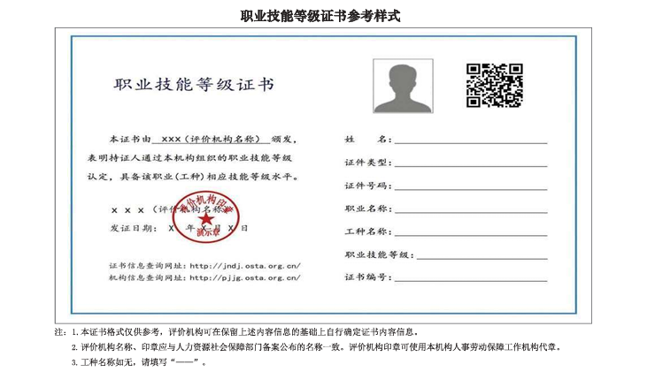

**九、报考咨询**

联 系 人：杨老师13488338154，张老师-18182622847

地 址：建章路校区：教务处三楼

世园会校区：教学楼四楼411

陕西蓝天民航技师学院

职业技能等级认定评价中心

2025年9月15日